附件1：
交 通 路 线
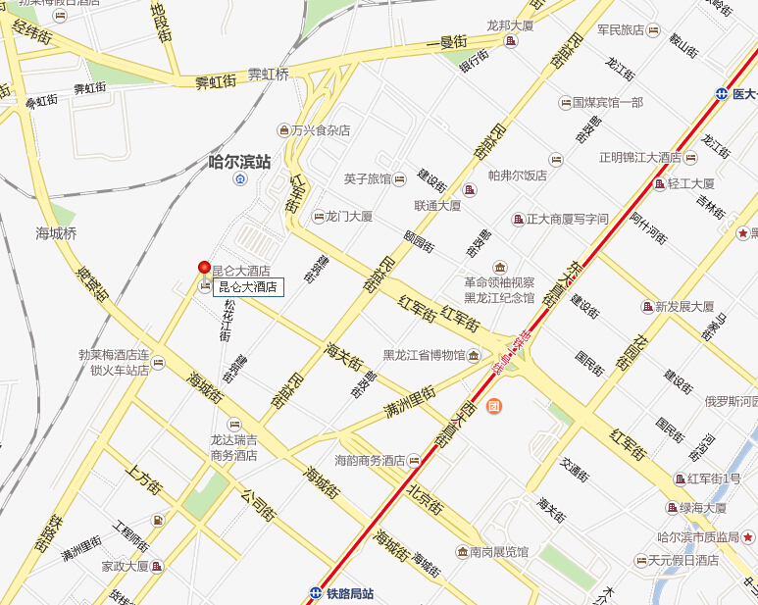
注：昆仑大酒店地址:哈尔滨市道里区铁路街8号。1、哈尔滨火车站出口约500米。2、哈尔滨高铁站（西站）乘出租车约6分钟或乘公交车96路到火车站下车。3、哈尔滨太平国际机场乘1号线大巴车到火车站下车即是昆仑大酒店后门。

